MJESNI ODBOR GORNJA VEŽICA

POZIVA
GRAĐANE NA SUDJELOVANJE U
ČIŠĆENJU I UREĐENJU ZELENIH POVRŠINA
OKO OSNOVNE ŠKOLE GORNJA VEŽICA,
CRKVE SVETA ANA I ŽUPNOG UREDA
KOJA ĆE SE ODRŽATI
U SUBOTU 17.5.2025. S POČETKOM U 9 SATI

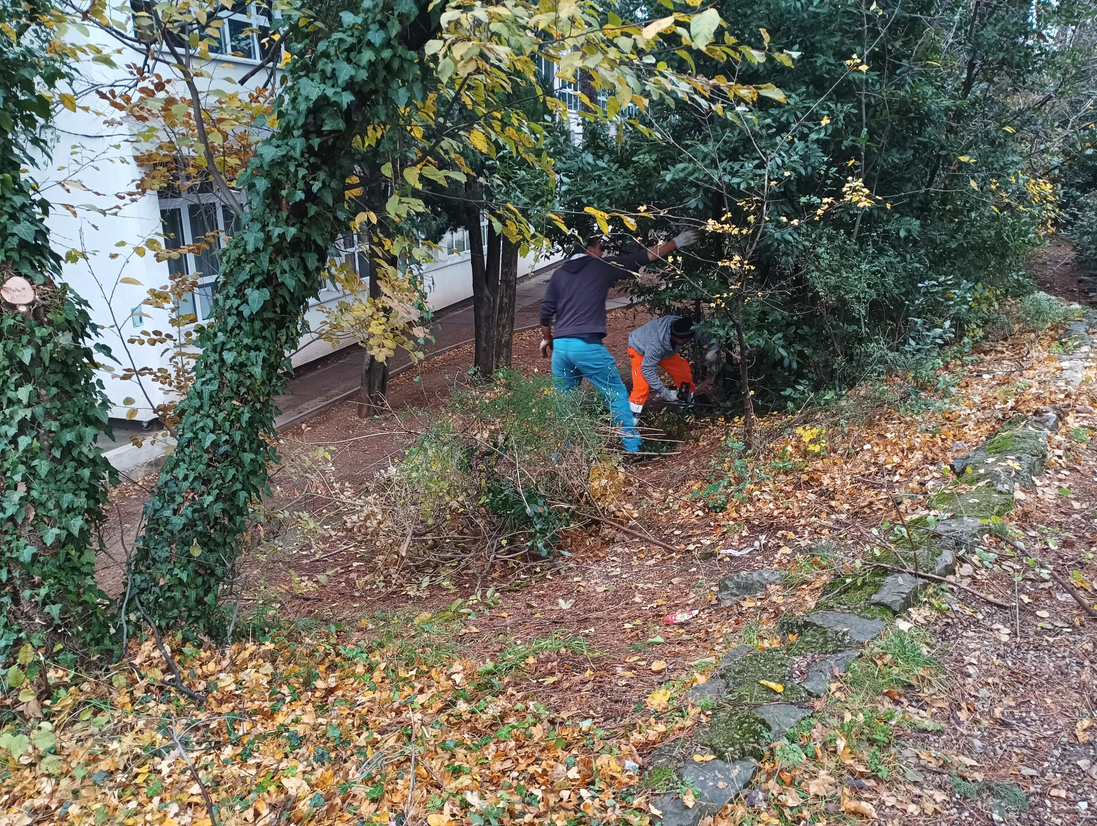

ZA SVE UČESNIKE BIT ĆE OSIGURANE RUKAVICE ZA RAD, SOKOVI I TOPLI OBROCI

U SLUČAJU LOŠIH VREMENSKIH PRILIKA,
AKCIJA ĆE SE ODGODITI

OČEKUJEMO VAS!

